Αγαπημένοι μαθητές και μαθήτριες, αγαπητοί γονείς,
εύχομαι να είστε όλοι καλά στην υγεία σας και να περνάτε όμορφα αυτές τις μέρες που Μένουμε Σπίτι.
Ελπίζω να εκμεταλλεύεστε αυτό τον εξ αναγκασμού απεριόριστο ελεύθερο χρόνο στο σπίτι δημιουργικά!!
Αυτές τις δύσκολες μέρες που όλοι από κοινού ζούμε, έχουμε ανάγκη από αισιοδοξία, θετική σκέψη και υπομονή, τι άλλο μπορεί να μας κάνει να νιώσουμε αυτές τις αξίες από τις ίδιες τις τέχνες και την ενασχόληση μας με αυτές. Να γίνουμε ποιο δημιουργικοί... γι’ αυτό ταξιδέψτε στις σελίδες ενός λογοτεχνικού βιβλίου, ακούστε μουσική και χαλαρώστε μαζί της, απολαύστε μια ωραία ταινία, διασκεδάστε παίζοντας με όλοι την οικογένεια, δημιουργήστε τις δικές σας εικόνες και κατασκευές και βάλτε την φαντασία σας να δουλέψει!
_____________________________
Ας δημιουργήσουμε ένα μικρό εργαστήρι εικαστικών σε μια γωνιά του δωματίου σας ή όπου αλλού μπορέσετε μέσα στο σπίτι για να μπορείτε να δημιουργείτε εκεί όποια ώρα θελήσετε.

Αρχικά θα ήθελα να διαβάσετε, να παρατηρήσετε και να εμπνευστείτε από τις σελίδες του παρακάτω συνδέσμου (Ενότητα Γ4 “Εικαστικά Επαγγέλματα” Μακέτα-Αρχιτέκτονας –Μακετίστας) από το βιβλίο των Εικαστικών της Ε-ΣΤ τάξης:
http://ebooks.edu.gr/modules/ebook/show.php/DSDIM-G101/711/4700,21252/

όπως και την παρακάτω εικόνα από το τετράδιο εργασιών στην ίδια ενότητα.

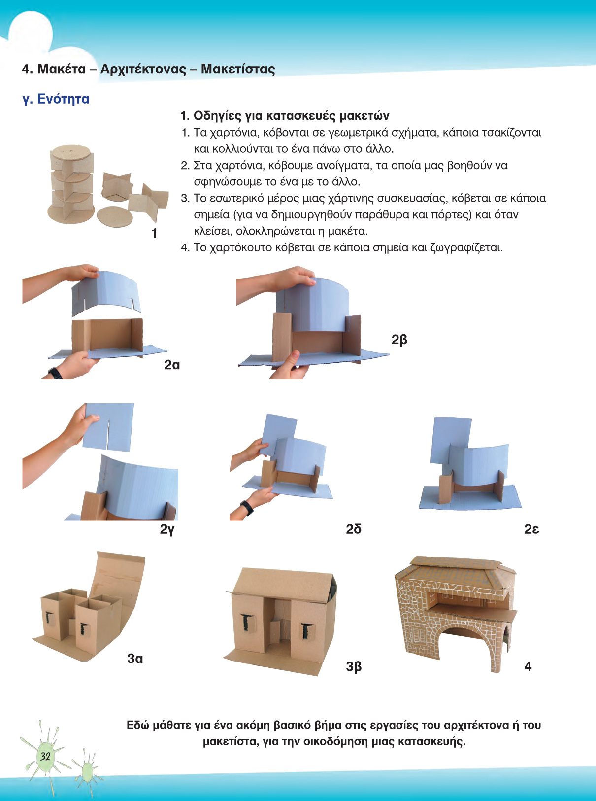
Εργασία
Δημιουργία κατασκευής τρισδιάστατης μακέτας κτιρίου ή υπαίθριου χώρου.
Με βάση όσα είδατε, παρατηρήσατε και διαβάσατε, επιλέξτε τα υλικά που θέλετε να χρησιμοποιήσετε, επιλέξτε το θέμα που θέλετε να έχει η δική σας μακέτα και δημιουργήστε την. Η διαστάσεις και τα υλικά είναι στην ευχέρεια σας ανάλογα τον χώρο και τα υλικά σας. Παραθέτω παρακάτω μερικές φωτογραφίες από εργασίες μαθητών μου από προηγούμενα έτη για περισσότερη έμπνευση.
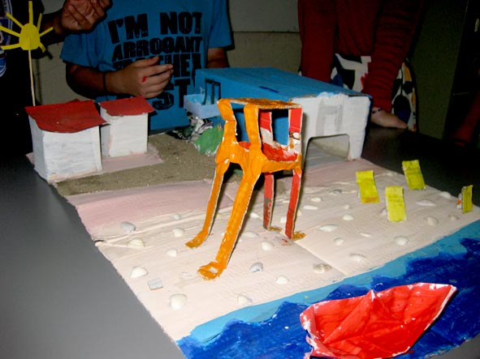
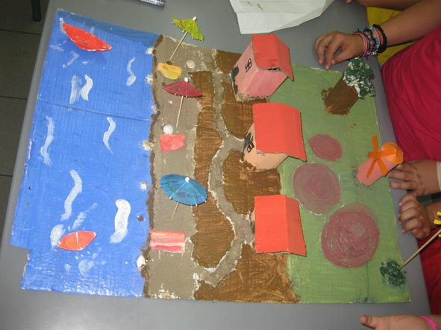
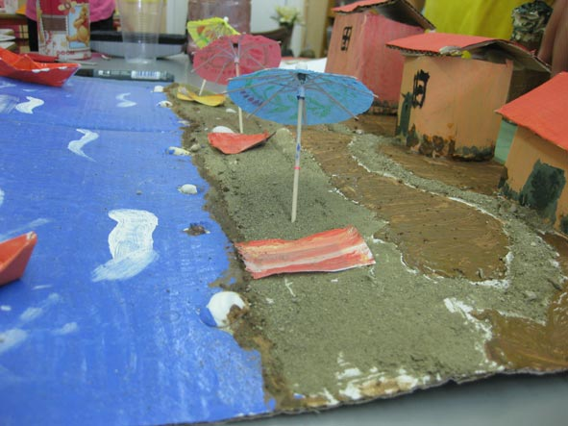
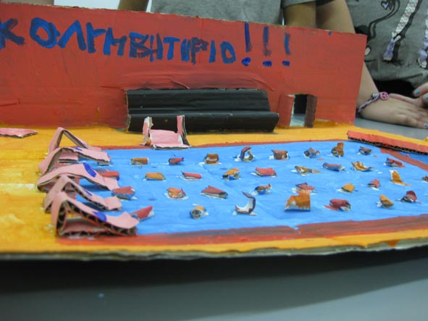
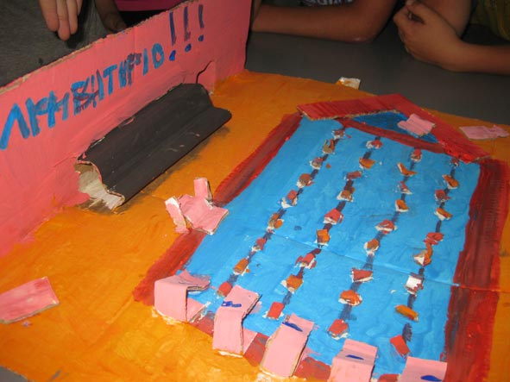
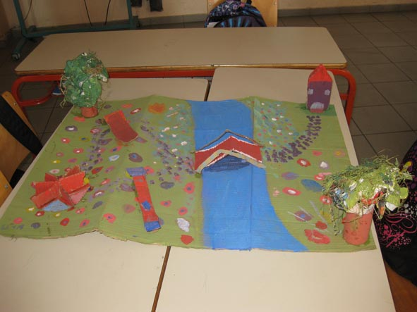
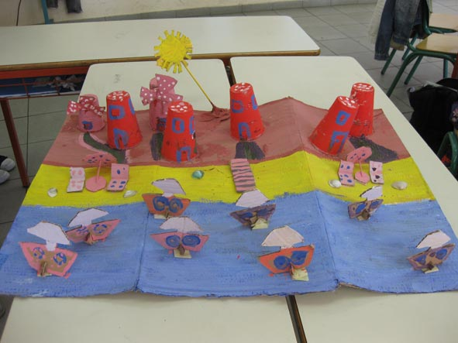
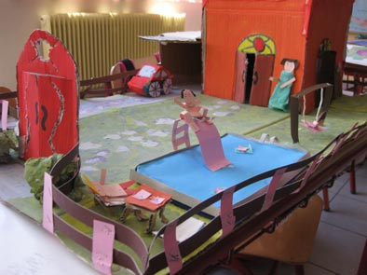
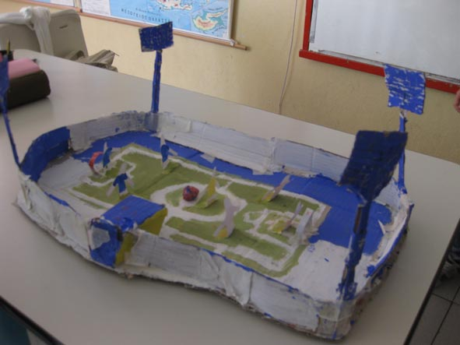
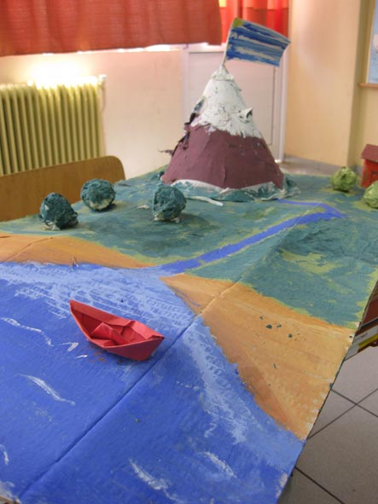
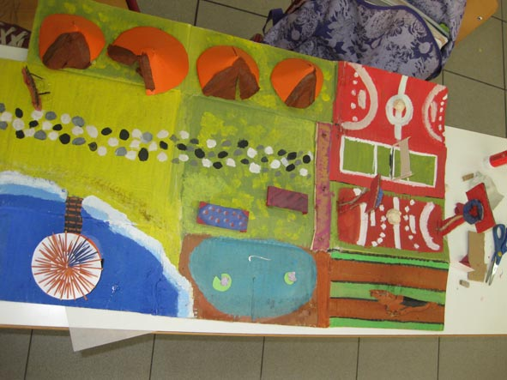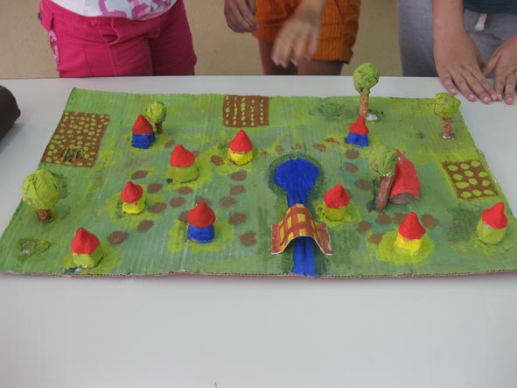
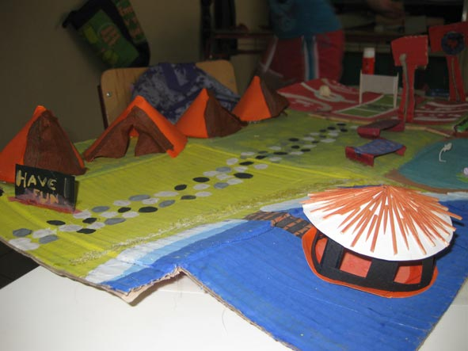
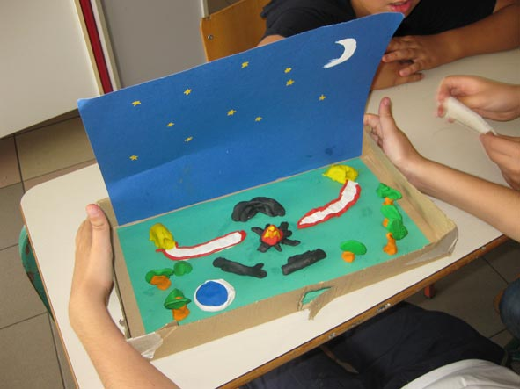
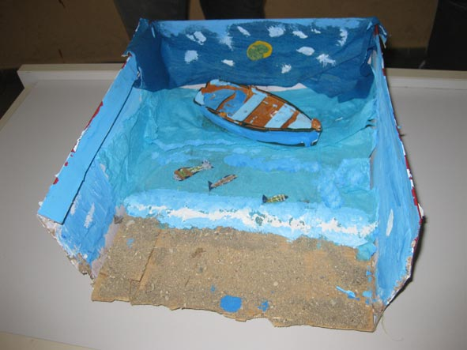
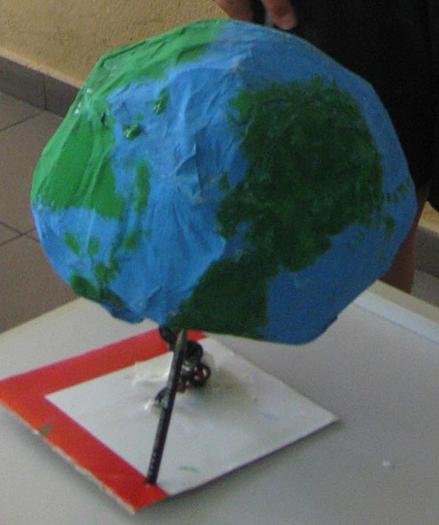
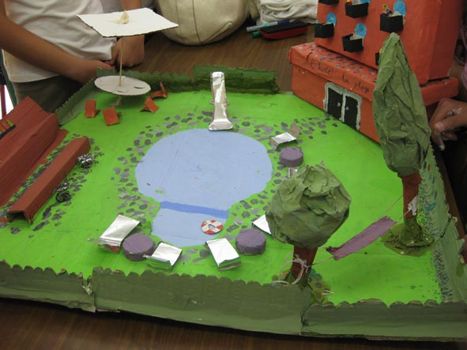
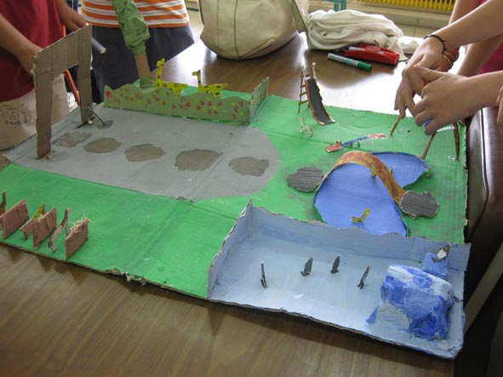
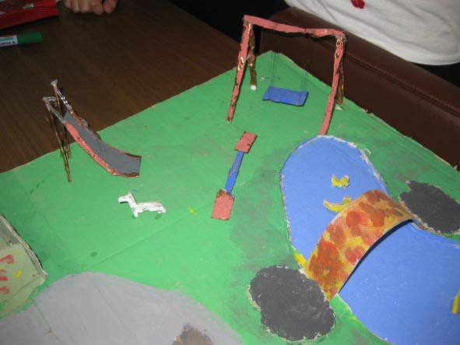
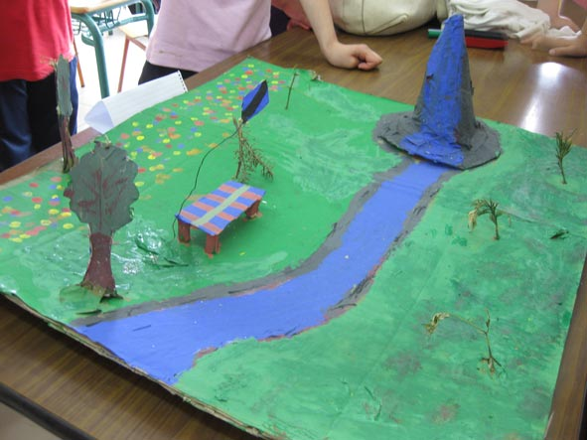
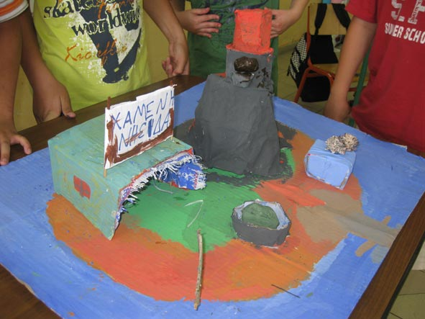

ΚΑΛΗ ΕΠΙΤΥΧΙΑ!
Περιμένω με ανυπομονησία τις δημιουργίες σας.

___________________________________
Σε περίπτωση οποιουδήποτε προβλήματος, ερωτήματος ή απορίας μπορείτε να επικοινωνείτε μαζί μου από τις 9:00πμ έως τις 13:00 με email στο smaragda_g@hotmail.com ή στο 6998568848 (Δευτέρα – Παρασκευή, 9:00 – 13:00).

Ευχαριστώ πολύ
Σμαράγδα Γαρόφλου

Εύχομαι ολόψυχα καλό κουράγιο και καλή δύναμη σε όλους μας!

